ELS ANIMALS VERTEBRATS

ELS ANIMALS VERTEBRATS

ANIMALS VERTEBRATS | CARACTERÍSTIQUES

Mamífers
Ocells
Amfibis
Rèptils
Peixos

PEIXOS

COBERTURA DEL COS
EXTREMITATS
BOCA
REPRODUCCIÓ
TEMPERATURA CORPORAL
RESPIRACIÓ

I ARA…
Observo

LA DISSECCIÓ D’UN PEIX

La dissecció permet estudiar l’anatomia interna dels animals, ja que aquesta no és visible. A continuació farem la dissecció d’una truita.

Material necessari:

- Una truita
- Una safata de dissecció
- Unes pinces
- Unes tisores
- Una lupa o una lupa binocular
- Una bossa d’escombraries

Pautes:

- Col·loca la truita a la safata de dissecció i observa la superfície del cos:

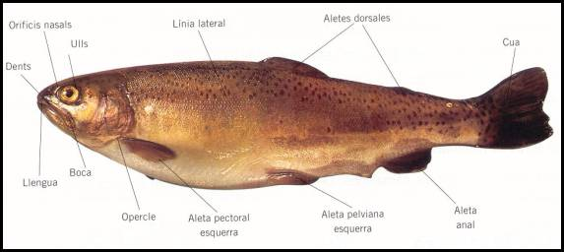
Aletes dorsals

- Separa un tros de pell amb unes tisores i unes pinces i observa-la amb la lupa. Veuràs que les escates estan col·locades l’una sobre l’altra.

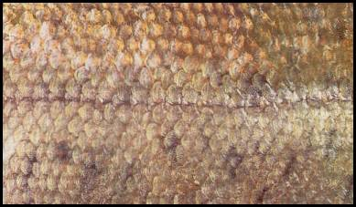
- Fes un tall transversal amb les tisores des de l’orifici anal fins a l’opercle. Aixeca la pell amb molt de compte i observa els òrgans interns:

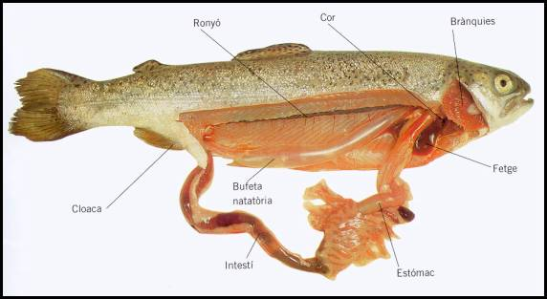

- Separa tots els òrgans interns fins que només quedi el cap i l’espina. Talla l’espina transversalment i observa què té al seu interior.

- Separa un ull del cap i talla-li la còrnia. Posa’l dins la safata i treu-li el cristal·lí. Col·loca’l sobre un paper escrit i observa’l.

- En acabar la dissecció, col·loca les restes del peix a la bossa d’escombraries i neteja bé tots els estris que has utilitzat.

AMFIBIS

COBERTURA DEL COS
EXTREMITATS
BOCA
REPRODUCCIÓ
TEMPERATURA CORPORAL
RESPIRACIÓ

RÈPTILS

COBERTURA DEL COS
EXTREMITATS
BOCA
REPRODUCCIÓ
TEMPERATURA CORPORAL
RESPIRACIÓ

OCELLS

COBERTURA DEL COS
EXTREMITATS
BOCA
REPRODUCCIÓ
TEMPERATURA CORPORAL
RESPIRACIÓ

MAMÍFERS

COBERTURA DEL COS
EXTREMITATS
BOCA
REPRODUCCIÓ
TEMPERATURA CORPORAL
RESPIRACIÓ

I ARA…
Investigo

- Els animals domèstics, com ara el gat o el conill, moltes vegades mengen pinso. Creus que poden menjar el mateix tipus de pinso tots dos? Per què? Vés a una botiga d’animals i informa’t de què estan fets els diferents tipus de pinso.

- Els remugants són uns mamífers herbívors. Busca’n informació i explica per què reben aquest nom.

- Observa el pedrer per fora i explica com és.
- Talla’l pel mig i buida’n el contingut. Hi trobes algun element que pugui estar relacionat amb el seu nom? Si no se t’acudeix, investiga per què es diu així i per què les seves parets són musculoses.
- Observa ara el dibuix de l’aparell digestiu de la gallina, que hi ha en aquesta pàgina, i tenint en compte el que has descobert, explica quina funció fa el pedrer.

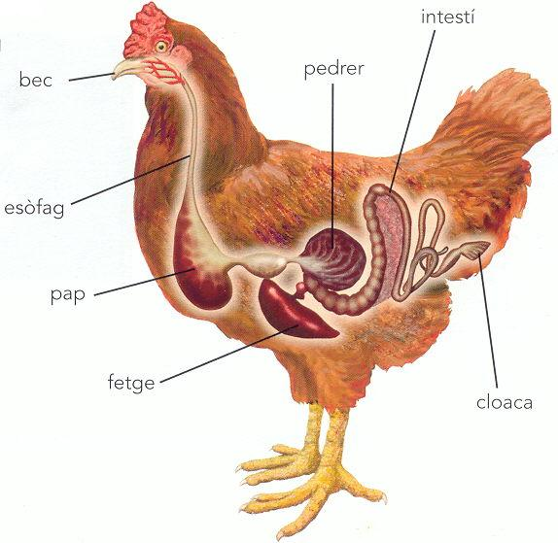

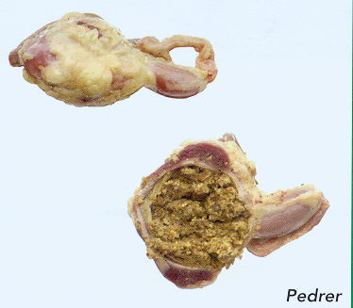

FAIG MEMÒRIA

- Omple aquesta taula amb algunes característiques dels vertebrats.

 | Peixos | Amfibis | Rèptils | Ocells | Mamífers
Parts del cos
Extremitats
Cobertura del cos
Temperatura del cos
Lloc on viuen
Formes de desplaçar-se
Manera de néixer
Què mengen?
Respiració

HE APRÈS…

- Escriu un exemple per a cada una de les frases següents:

- Un vertebrat que té plomes:
- Un vertebrat amb aletes i el cos recobert d’escates:
- Un vertebrat vivípar:
- Un vertebrat ovípar que té la pell nua:
- Un vertebrat amb el cos cobert d’escates unides entre si:

- Per què et sembla que de vegades veiem sargantanes prenent el sol?

- Completa aquestes frases.

- Una brànquia és un òrgan que tenen tots els .............................. i les larves dels .............................. i que els serveix per ...............................
- La respiració cutània es produeix a través dels ...............................................
- La respiració .............................. és la que es produeix gràcies als pulmons i la tenen els ............................., els ............................., els .............................i els .............................. adults.
- La balena és un .............................. i té respiració ............................... El tauró és un .............................. i té respiració ............................... .M e d i n a t u r a l 1 7
- Completa la taula amb els següents animals:

àguila – gripau – canari – salamandra – cocodril – balena – sardina granota – lluç – gat – colobra – dofí – sargantana – xai – capgròs

Respiració branquial | Respiració pulmonar | Respiració cutània

- Relaciona aquestes columnes.

Peixos (1) |  | - ( ) | Les extremitats superiors han esdevingut ales i les inferiors, potes.
Amfibis (2) |  | - ( ) | Normalment tenen quatre potes.
Rèptils (3) |  | - ( ) | Quan són adults tenen quatre potes.
Ocells (4) |  | - ( ) | Tenen les extremitats convertides en aletes.
Mamífers (5) |  | - ( ) | Alguns tenen quatre potes curtes i d’altres, cap.

